**BỘ THÔNG TIN VÀ TRUYỀN THÔNG**

**HỌC VIỆN CÔNG NGHỆ BƯU CHÍNH VIỄN THÔNG**

------------------------------



**BÁO CÁO ĐỒ ÁN**

**TỐT NGHIỆP ĐẠI HỌC**

***Đề tài*:**

**XÂY DỰNG HỆ THỐNG THÔNG TIN TRA CỨU QUÁ TRÌNH CHĂM SÓC VƯỜN RAU TRÊN NỀN WEB.**

**Người hướng dẫn : ThS. HUỲNH TRỌNG THƯA**

**Sinh viên thực hiện :**  **HỒ NGỌC KHÁNH TRÌNH**

**Mã số sinh viên : N12DCCN095**

**Lớp : D12CQPM01-N**

**Khoá** **: 2012**

**Hệ** **: CHÍNH QUY**

**TP.HCM, Tháng 12 /2016**

# 

# **MỞ ĐẦU**

Hiện nay với sự phát triển của hệ thống thông tin trực tuyến, việc tìm kiếm thông tin và mua bán trực tuyến đang ngày một phổ biến.

Từ tầng lớp tri thức hay đến những người lao động tay chân đều đã và đang tiếp cận dần với công nghệ thông tin. Thêm vào đó là ngày nay nhu cầu an toàn vệ sinh thực phẩm luôn được mọi người quan tâm chú trọng. Ai ai cũng muốn chọn cho mình những thực phẩm tươi ngon, đặc biệt là mặt hàng rau củ rất dễ bị nhiễm thuốc trừ sâu hay sử dụng chất kích thích tăng trưởng. Do đó việc có những nguồn thông tin, những hệ thống tra cứu trực tuyến về những loại rau củ là vô cùng cần thiết.

Hiểu được vấn đề đó cũng như mong muốn xây dựng ứng dụng Web cho người tiêu dùng có thể truy xuất thông tin rau củ quả cũng như hỗ trợ chủ vườn rau quản lý thông tin vườn rau của mình. Vì vậy em thực hiện đề tài: **Xây dựng hệ thống thông tin tra cứu quá trình chăm sóc vườn rau trên nền Web.**

**LỜI CÁM ƠN**

Trong quá trình thực hiện đề tài thực tập tốt nghiệp này, em đã nhận được sự hỗ trợ, giúp đỡ của rất nhiều các cá nhân và tổ chức trong và ngoài trường.

Trước hết em xin bày tỏ sự biết ơn sâu sắc tới giảng viên Ths.Huỳnh Trọng Thưa– Người đã trực tiếp hướng dẫn em trong suốt quá trình nghiên cứu và thực hiện đề tài.

Em xin chân thành cám ơn các thầy giáo, cô giáo trong khoa Công Nghệ Thông Tin 2 trường Học Viện Công Nghệ Bưu Chính Viễn Thông thành phố Hồ Chí Minh đã tạo mọi điều kiện thuận lợi giúp đỡ trong thời gian học tập tại trường.

Mặc dù trong quá trình nghiên cứu đề tài, bản thân em đã có những cố gắng, song do trình độ và thời gian hạn chế nên đề tài không tránh khỏi những thiếu sót.

Vậy kính mong các thầy cô giáo đóng góp ý kiến để đề tài của em được hoàn thiện hơn.

Một lần nữa em xin chân thành cám ơn.

TP.Hồ Chí Minh, tháng 8 năm 2016

Sinh viên

Hồ Ngọc Khánh Trình

**MỤC LỤC**

**MỞ ĐẦU** i

**CHƯƠNG 1. ĐẶT VẤN ĐỀ** 1

**1.1 Mục tiêu, phạm vi nghiên cứu:** 1

**1.2 Đối tượng nghiên cứu:** 1

**1.3** **Lợi ích của hệ thống :** 1

**1.4 Các tính năng của ứng dụng cần xây dựng:** 1

**CHƯƠNG 2 CƠ SỞ LÝ THUYẾT** 2

**2.1 Giới thiệu về quy trình kỹ thuật canh tác vườn rau:** 2

**2.1.1 Sửa soạn đất:** 2

**2.1.2 Chăm sóc rau:** 3

**2.1.3 Bón phân cho rau:** 3

**2.1.4 Tưới nước cho rau:** 3

**2.1.5 Phòng trừ sâu bệnh cho rau màu:** 3

**2.2 Giới thiệu các công nghệ áp dụng vào đề tài:** 4

**2.2.1 NodeJs** 4

**2.2.2 ExpressJs** 4

**2.2.3 MongoDB** 4

**2.2.4 AngularJs** 5

**CHƯƠNG 3 PHÂN TÍCH, THIẾT KẾ VÀ CÀI ĐẶT** 7

**3.1 Phân tích, thiết kế:** 7

**3.1.1. Khái quát hệ thống:** 7

**3.1.2. Cơ sở dữ liệu:** 8

**3.1.3 Sơ đồ Use cases:** 15

**3.1.4 Sơ đồ tuần tự:** 22

**3.2 Cài đặt:** 26

**3.2.1 Thiết lập môi trường chạy ứng dụng:** 26

**3.2.2 Cài đặt các chức năng của ứng dụng:** 28

**3.3 Kết quả thu được:** 30

**3.3.1 Một số màn hình chức năng chính:** 30

**KẾT LUẬN** 35

**DANH MỤC TÀI LIỆU THAM KHẢO** 36

**DANH MỤC CÁC BẢNG, SƠ ĐỒ, HÌNH**

SƠ ĐỒ 3.1 Khái quát hệ thống

SƠ ĐỒ 3.2 Sơ đồ quan hệ cơ sở dữ liệu

SƠ ĐỒ 3.3 Sơ đồ Use Case đăng ký tài khoản

SƠ ĐỒ 3.4 Sơ đồ Use case đăng ký và quản lý sản xuất của chủ vườn

SƠ ĐỒ 3.5 Sơ đồ Use case quản lý người dùng

SƠ ĐỒ 3.6 Sơ đồ Use case quản lý sản xuất của quản trị viên

SƠ ĐỒ 3.7 Sơ đồ Use case quản lý thông tin cá nhân

SƠ ĐỒ 3.8 Sơ đồ Use case truy xuất thông tin sản phẩm của hệ thống

SƠ ĐỒ 3.9 Sơ đồ Use case quản lý đối tượng sản xuất

SƠ ĐỒ 3.10 Sơ đồ Use case chức năng viết bài

SƠ ĐỒ 3.11 Sơ đồ tuần tự đăng ký vườn rau

SƠ ĐỒ 3.12 Sơ đồ liệt kê danh sách vườn rau

SƠ ĐỒ 3.13 Sơ đồ tuần tự xóa vườn rau

HÌNH 3.1 Cấu hình kết nối cơ sở dữ liệu

HÌNH 3.2 Cấu trúc mô-đun core

HÌNH 3.3 Thành phần Client Controller của mô-đun Gardens( Vườn rau)

HÌNH 3.4 Thành phần Cliet View của mô-đun Garden (Vườn rau)

HÌNH 3.5 Thành phần Server Controller của mô-đun Garden (Vườn rau)

HÌNH 3.6 Màn hình trang chủ hệ thống

HÌNH 3.7 Màn hình đăng ký tài khoản

HÌNH 3.8 Màn hình đăng nhập

HÌNH 3.9 Màn hình đăng ký vườn rau

HÌNH 3.10 Màn hình quản lý sản xuất dành cho chủ vườn

HÌNH 3.11 Màn hình quản lý sản xuất dành cho người quản trị

HÌNH 3.12 Màn hình quản lý đối tượng sản xuất

HÌNH 3.13 Màn hình thông tin sản phẩm

**CHƯƠNG 1. ĐẶT VẤN ĐỀ**

## **1.1 Mục tiêu, phạm vi nghiên cứu:**

## Mục tiêu xây dựng một hệ thống thống tin có quy mô nhỏ giúp quản lý vườn rau và quá trình canh tác các đối tượng sản xuất của vườn.

## **1.2 Đối tượng nghiên cứu:**

- Vườn rau: các thông tin cơ bản của vườn như tên vườn, chủ vườn, địa chỉ, ngày tạo.

- Nghiệp vụ quản lý và chăm sóc vườn rau.

- Nghiệp vụ quản lý mùa vụ sản xuất của một vườn rau.

- Các đặc tính cơ bản của các đối tượng sản xuất.

- Các công nghệ để triển khai hệ thống trên nền Web

* 1. **Lợi ích của hệ thống :**

- Giúp người tiêu dùng truy xuất được nguồn gốc sản và thông tin kỹ thuật của sản phẩm rau củ quả.

- Giúp chủ vườn có thể đăng ký thông tin vườn rau của mình

- Giúp người quản trị có thể quản lý thông tin và hỗ trợ cho chủ vườn về vườn rau, mùa vụ, sản phẩm rau củ quả

- Giúp mọi người có thể chia sẻ học hỏi kinh nghiệm canh tác nông nghiệp, từ đó cải thiện chất lượng sản phẩm cũng như đảm bảo vệ sinh an toàn thực phẩm.

## **1.4 Các tính năng của ứng dụng cần xây dựng:**

- Đăng ký, đăng nhập.

- Đăng ký thông tin vườn rau.

- Quản lý sản xuất đối với chủ vườn.

- Quản lý sản xuất đối vơi người quản trị.

- Quản lý người dùng.

- Quản lý đối tượng sản xuất.

- Cho phép đăng bài viết chia sẻ kinh nghiệm sản xuất nông nghiệp.

- Truy xuất thông tin sản phẩm của vườn rau.

**CHƯƠNG 2 CƠ SỞ LÝ THUYẾT**

## **2.1 Giới thiệu các công nghệ áp dụng vào đề tài:**

**2.1.1 NodeJs**

NodeJS là một nền tảng được xây dựng trên “V8 Javascript engine” được viết bằng c++ và Javasccript. Nền tảng này được phát triển bởi Ryan Lienhart Dahl vào năm 2009.

Tại thời điểm này, nó được rất nhiều nhà phát triển ứng dụng ưa chuộng và còn là một nền tảng rất mới mẻ.

NodeJS đang là một nền tảng mới và thú vị cho việc phát triển các ứng dụng web, ứng dụng Server. NodeJS cũng cho thấy rằng nó hứa hẹn là một nền tảng hấp dẫn có thể thay thế được các nền tảng truyền thống như Apache, PHP, Python . . .

NodeJS là một nền tảng cho việc viết ứng dụng Javascript phía server. Với ngôn ngữ Javascript và nền tảng nhập xuất bất đồng bộ, nó là một nền tảng mạnh mẽ để phát triển các ứng dụng thời gian thực.

**2.1.2 ExpressJs**

Express là một web application framework cho NodeJS, cung cấp các tính năng mạnh mẽ cho việc xây dựng một ứng dụng web đúng nghĩa hoặc lai.

ExpressJS là framework phổ biến và được sử dụng rộng rãi nhất của NodeJS, được xây dựng trên cấu trúc ngữ pháp của Sinatra. Ý tưởng đằng sau ExpressJS là đưa đến một framework nhẹ, dễ dàng tiếp cận để phát triển các ứng dụng web từ nhỏ đến lớn hay hybrid.

Express cũng có thể sử dụng để xây dựng một API mạnh mẽ và thân thiện với người dùng, vì nó cung cấp rất nhiều tiện ích HTTP và middleware cho việc kết nối.

**2.1.3 MongoDB**

MongoDB là một cơ sở dữ liệu có dạng NoSQL.

NoSQL là một thế hệ cơ sở dữ liệu có các đặc điểm chính là không ràng buộc phân tán , mã nguồn mở , khả năng co giản theo chiều ngang có thể lưu trữ, xử lý từ một lượng rất nhỏ cho tới dữ liệu cực lớn, lên đến hàng petabytes dữ liệu trong hệ thống cần có độ chịu tải, chịu lỗi cao với những yêu cầu về tài nguyên phần cứng thấp.

Mục tiêu chính của Mongo là giữ lại các thuộc tính thân thiện của SQL. Do đó các câu truy vấn khá giống với SQL nên MongoDB khá thích hợp cho các lập trình viên đã quen với ngôn ngữ truy vấn SQL. MongoDB có một khối lượng tính năng lớn và hiệu năng cao. Với các loại dữ liệu phong phú, nhiều truy vấn và việc giảm thời gian phát triển trong việc mô hình hóa các đối tượng.

MongoDB được sử dụng tốt nhất với nhu cầu cần truy vấn động, cần tốc độ nhanh cho một cơ sở dữ liệu lớn vì MongoDB ngoài tốc độ đọc nhanh ra thì tốc độ ghi của nó rất nhanh. MongoDB hỗ trợ việc tìm theo trường, khoảng kết quả tìm và tìm theo cú pháp. Các truy vấn có thể trả về các trường được qui định trong văn bản và cũng có thể bao gồm các hàm Javascript mà người dùng chưa định nghĩa. Cũng giống như các cơ sở dữ liệu quan hệ, bất cứ một trường nào trong MongoDB đều được đánh chỉ mục.

MongoDB còn có hổ trợ theo mô hình chủ – tớ (master – slave), mảnh, vùng dữ liệu (Sharding).

MongoDB sử dụng một quá trình xử lý để xử lý các yêu cầu về dữ liệu, quản lý định dạng dữ liệu, thực hiện các hoạt động quản lý bên dưới là mongod, đây là trình xử lý chính. Trong việc mở rộng theo chiều ngang sử dụng mô hình mảnh lưu trữ, MongoDB cung cấp dịch vụ xử lý các truy vấn từ tầng ứng dụng, xác định vị trí dữ liệu trong cụm các node phân mảnh được gọi là mongos.

**2.1.4 AngularJs**

AngularJS là một framework ứng dụng web mã nguồn mở. Nó được phát triển lần đầu năm 2009 bởi Misko Hevery và Adam Abrons. Hiện tại nó được duy trì bởi Google.

AngularJS là một framework có cấu trúc cho các ứng dụng web động. Nó cho phép bạn sử dụng HTML như là ngôn ngữ mẫu và cho phép bạn mở rộng cú pháp của HTML để diễn đạt các thành phần ứng dụng của bạn một cách rõ ràng và súc tích. Hai tính năng cốt lõi: Data binding và Dependency injection của AngularJS loại bỏ phần lớn code mà bạn thường phải viết. Nó chạy trên tất cả các trình duyệt, làm cho nó trở thành đối tác lý tưởng của bất kỳ công nghệ Server nào.

Các tính năng chung của AngularJS:

* AngularJS là một Framework phát triển mạnh mẽ dựa trên JavaScript để tạo các ứng dụng RICH Internet Application (RIA).
* AngularJS cung cấp cho lập trình viên những tùy chọn để viết các ứng dụng client-side trong mô hình MVC (Model View Controller) một cách rõ ràng.
* Các ứng dụng được viết bởi AngularJS tương thích với nhiều phiên bản trình duyệt web. AngularJS tự động xử lý mã JavaScript để phù hợp với mỗi trình duyệt.
* AngularJS có mã nguồn mở, miễn phí hoàn toàn, được sử dụng bởi hàng ngàn lập trình viên trên thế giới. Nó hoạt động dưới giấy phép Apache License version 2.0.

Ưu điểm của AngularJS:

* AngularJS cung cấp khả năng tạo ra các Single Page Application một cách rất rõ ràng và dễ dàng để duy trì.
* AngularJS cung cấp khả năng Data binding tới HTML do đó giúp người dùng cảm giác linh hoạt, thân thiện.
* AngularJS code dễ dàng khi unit test.
* AngularJS sử dụng dependency injection.
* AngularJS cung cấp khả năng tái sử dụng các component (thành phần).
* Với AngularJS, lập trình viên sẽ viết ít code hơn, với nhiều chức năng hơn.
* Với AngularJS, view là thành phần trong trang HTML thuần, trong khi controller được viết bởi JavaScript với quá trình xử lý nghiệp vụ.

Mặc dù AngularJS có thể kể đến rất nhiều các ưu điểm, nhưng đến thời điểm này, nó vẫn có một số điểm yếu sau:

* Không an toàn : Là một JavaScript framework, ứng dụng được viết bởi AngularJS không an toàn. Phải có các tính năng bảo mật và xác thực phía server sẽ giúp ứng dụng trở nên an toàn hơn.
* Nếu người sử dụng ứng dụng của bạn vô hiệu hóa JavaScript thì họ chỉ nhìn được trang cơ bản, không thấy gì thêm.

# **CHƯƠNG 3 PHÂN TÍCH, THIẾT KẾ VÀ CÀI ĐẶT**

## **3.1 Phân tích, thiết kế:**

### **3.1.1. Khái quát hệ thống:**

- Sơ đồ khái quát hệ thống:

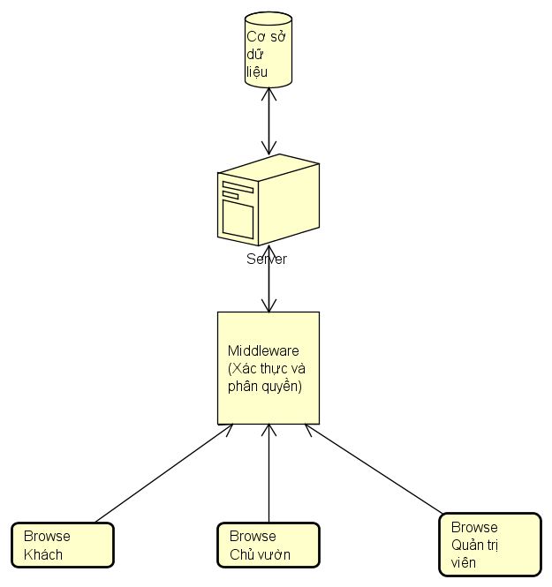

*Sơ đồ 3.1 Khái quát hệ thống.*

- Hệ thống cho phép người tiêu dùng ( khách ) truy xuất thông tin quá trình canh tác của các đối tượng sản xuất.

- Cho phép chủ vườn ( user) đăng ký và quản lý thông tin vườn rau của mình và theo dõi dữ liệu quá trình canh tác của vườn rau qua từn mùa vụ.

- Cho phép quàn trị viên ( admin ) quản lý thông tin người dùng, duyệt đăng ký vườn và tiến hành tạo mùa vụ cho từng vườn, cập nhật nguồn tài nguyên của hệ thống ( danh sách rau củ quả).

### **3.1.2. Cơ sở dữ liệu:**

- **Collection (tương ứng với bảng trong hệ quản trị cơ sở dữ liệu quan hệ) User:**

+ Dùng để lưu trữ thông tin người dùng của hệ thống, bao gồm thông tin cá nhân, tên đăng nhập, mật khẩu (sau khi băm) kèm theo quyền truy cập (roles). Người dùng ở mức User là chủ vườn rau, người dùng ở mức Admin là quản trị của hệ thống.

+ Schema :

*({*

*firstName: {*

*type: String,*

*trim: true,*

*default: '',*

*validate: [validateLocalStrategyProperty, 'Vui lòng điền tên của bạn!']*

*},*

*lastName: {*

*type: String,*

*trim: true,*

*default: '',*

*validate: [validateLocalStrategyProperty, 'Vui lòng điền họ của bạn']*

*},*

*displayName: {*

*type: String,*

*trim: true*

*},*

*email: {*

*type: String,*

*unique: true,*

*lowercase: true,*

*trim: true,*

*default: '',*

*validate: [validateLocalStrategyEmail, 'Vui lòng điền email hợp lệ']*

*},*

*username: {*

*type: String,*

*unique: 'Username đã tồn tại',*

*required: 'Vui lòng điền username',*

*lowercase: true,*

*trim: true*

*},*

*password: {*

*type: String,*

*default: ''*

*},*

*salt: {*

*type: String*

*},*

*profileImageURL: {*

*type: String,*

*default: 'modules/users/client/img/profile/default.png'*

*},*

*provider: {*

*type: String,*

*required: 'Nhà cung cấp là bắt buộc!'*

*},*

*providerData: {},*

*additionalProvidersData: {},*

*roles: {*

*type: [{*

*type: String,*

*enum: ['user', 'admin']*

*}],*

*default: ['user'],*

*required: 'Vui lòng chọn ít nhất một quyền!'*

*},*

*updated: {*

*type: Date*

*},*

*created: {*

*type: Date,*

*default: Date.now*

*},*

*resetPasswordToken: {*

*type: String*

*},*

*resetPasswordExpires: {*

*type: Date*

*}*

*});*

**- Collection Gardens:**

+ Dùng để lưu trữ thông tin vườn rau, liên kết với Collection User thông qua trường User.

+ Schema :

*({*

*name: {*

*type: String,*

*default: '',*

*required: 'Hãy nhập tên vườn',*

*trim: true,*

*unique: 'Tên vườn Đã tồn tại'*

*},*

*address: {*

*type: String,*

*default:'',*

*required: 'Hãy nhập địa chỉ vườn',*

*trim: true*

*},*

*area: {*

*type: Number,*

*default: 0.00,*

*min: 0.00,*

*max:1000000,*

*required: 'Hãy nhập diên tích vườn',*

*},*

*approved:{*

*type: Boolean,*

*default: false*

*},*

*imgUrl: {*

*type: String,*

*default: 'modules/gardens/client/img/gardens/no-images.png'*

*},*

*created: {*

*type: Date,*

*default: Date.now*

*},*

*user: {*

*type: Schema.ObjectId,*

*ref: 'User'*

*},*

*vegetableList:*

*[{*

*type: Schema.ObjectId,*

*ref: 'Vegetablecat'}],*

*isDeleted : {*

*type: Boolean,*

*default: false*

*},*

*deleteDate : {*

*type : Date*

*},*

*isEdited: {*

*type: Boolean,*

*default : false*

*},*

*editDate: {*

*type : Date*

*}*

*})*

- **Collection Seasons:**

**+** Dùng để lưu trữ thông tin mùa vụ sản xuất của vườn rau, bao gồm thông tin cơ bản của vườn rau và thông tin lịch sử quá trình canh tác của vườn rau; Lên kết với Collection Gardens thông qua trường Garden, liên kết với Collection Vegetablecats thông qua trường Vegetable.

+ Schema:

*({*

*name: {*

*type: String,*

*default: '',*

*required: 'Hãy nhập tên mùa vụ',*

*trim: true,*

*unique: 'Tên mùa vụ bị trùng'*

*},*

*created: {*

*type: Date,*

*default: Date.now*

*},*

*garden: {*

*type: Schema.ObjectId,*

*ref: 'Garden'*

*},*

*imgUrl: {*

*type: String,*

*default: 'modules/gardens/client/img/gardens/no-images.png'*

*},*

*status: {*

*type: Number,*

*default: 0*

*},*

*vegetable: {*

*type: Schema.ObjectId,*

*ref : 'Vegetablecat'*

*},*

*startDate : {*

*type: Date*

*},*

*endDate : {*

*type: Date*

*},*

*seedQuantity: {*

*type: Number,*

*default: 0,*

*max : 10000*

*},*

*fertilizer1Date : {*

*type: Date*

*},*

*fertilizer2Date : {*

*type: Date*

*},*

*wateringHistory: {*

*type: Array,*

*items: {*

*type: Date*

*}},*

*quantity: {*

*type: Number,*

*default: 0*

*},*

*isDeleted : {*

*type: Boolean,*

*default: false*

*},*

*deleteDate : {*

*type: Date*

*},*

*isEdited: {*

*type: Boolean,*

*default : false*

*},*

*editDate: {*

*type : Date*

*}*

*})*

**- Collection Vegetablecats:**

+ Dùng để lưu trữ dữ liệu tên , đường dẫn hình ảnh, id các loại rau củ quả có trên hệ thống để người dùng có thể chọn trong lúc đăng ký thông tin vườn rau.

+ Schema:

*({*

*name: {*

*type: String,*

*default: '',*

*required: 'Hãy nhập tên đối tượng',*

*trim: true,*

*unique: "Đã tồn tại"*

*},*

*created: {*

*type: Date,*

*default: Date.now*

*},*

*imgUrl: {*

*type: String,*

*default: 'modules/gardens/client/img/gardens/no-images.png'*

*}*

*})*

**- Collection Articles:**

**+** Dùng để lưu trữ thông tin về các bài viết của người dùng chia sẻ kinh nghiệm canh tac rau củ quả.

+ Schema

*({*

*name: {*

*type: String,*

*default: '',*

*required: 'Hãy nhập tiêu đề',*

*trim: true*

*},*

*content:{*

*type: String,*

*default: '',*

*required: 'Hãy nhập nội dung',*

*trim: true*

*},*

*created: {*

*type: Date,*

*default: Date.now*

*},*

*user: {*

*type: Schema.ObjectId,*

*ref: 'User'*

*}*

*})*

- **Quan hệ giữa các collection:**

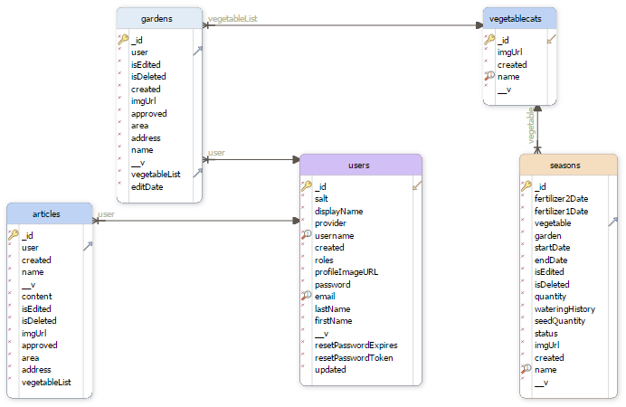

*Sơ đồ 3.2 Sơ đồ quan hệ cơ sở dữ liệu*

+ Mỗi chủ vườn ( User) có thể có nhiều vườn rau (Gardens) , nhưng mỗi vườn rau chỉ có một chủ vườn.

+ Mỗi vườn rau có thể có nhiều mùa vụ sản xuất (Seasons), nhưng mỗi mùa vụ sản xuất chỉ thuộc một vườn rau.

+ Mỗi người dùng có thể viết nhiều bài (Articles), nhưng mỗi bài chỉ có một người dùng.

### **3.1.3 Sơ đồ Use cases:**

**- Chức năng đăng ký tài khoản**

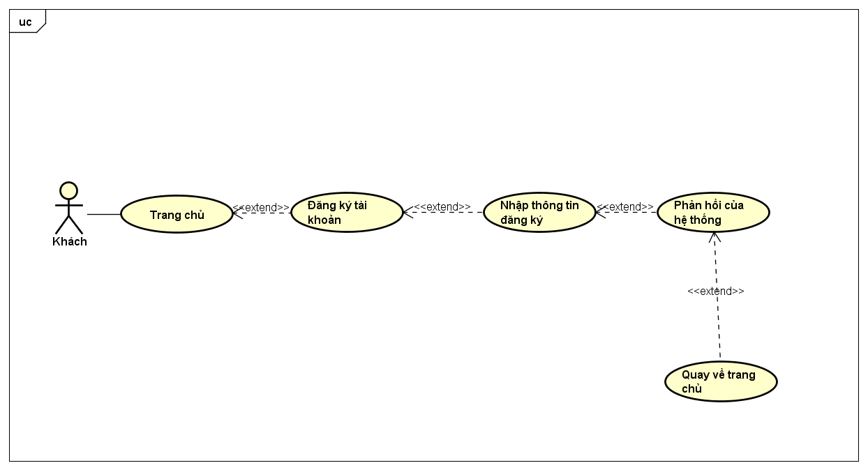

*Sơ đồ 3.3 Sơ đồ Use Case đăng ký tài khoản*

**- Chức năng đăng ký và quản lý vườn rau của chủ vườn:**

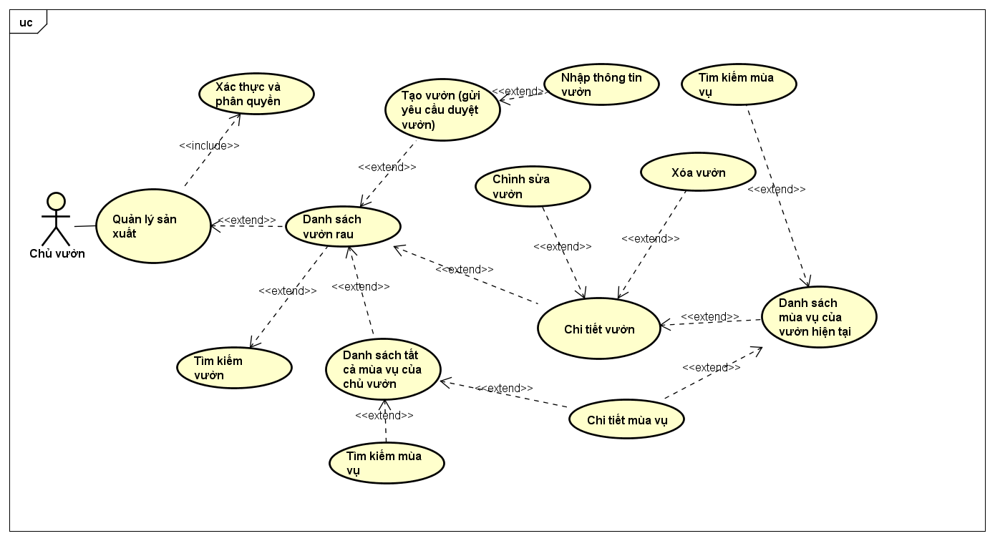

*Sơ đồ 3.4: Sơ đồ Use case đăng ký và quản lý sản xuất của chủ vườn*

**- Chức năng người dùng của quản trị viên:**

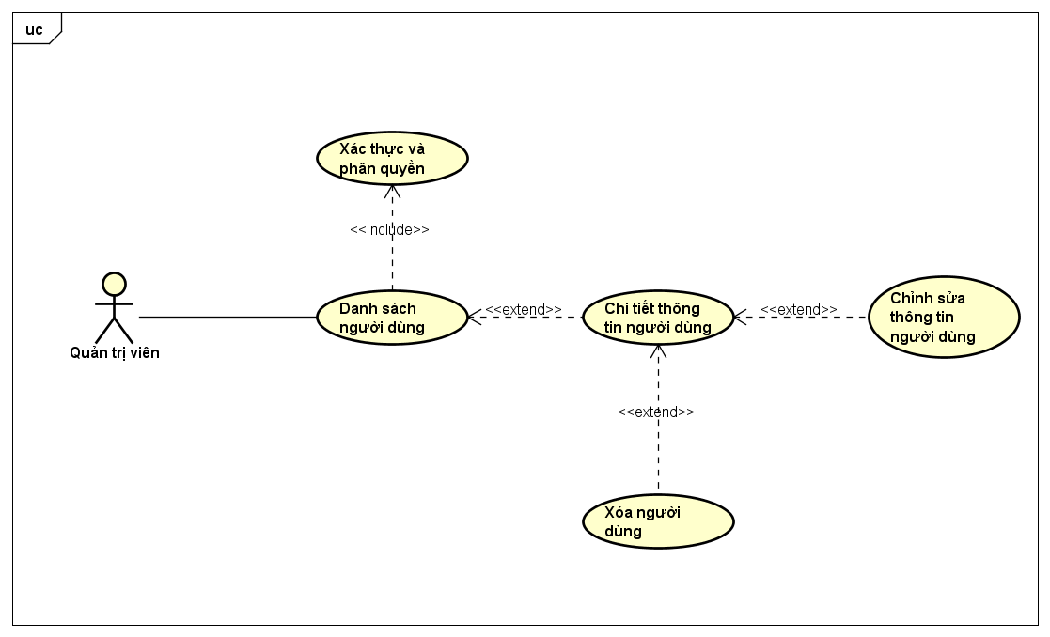

*Sơ đồ 3.5: Sơ đồ Use case quản lý người dùng*

*-* **Chức năng quản lý sản xuất của quản trị viên:**

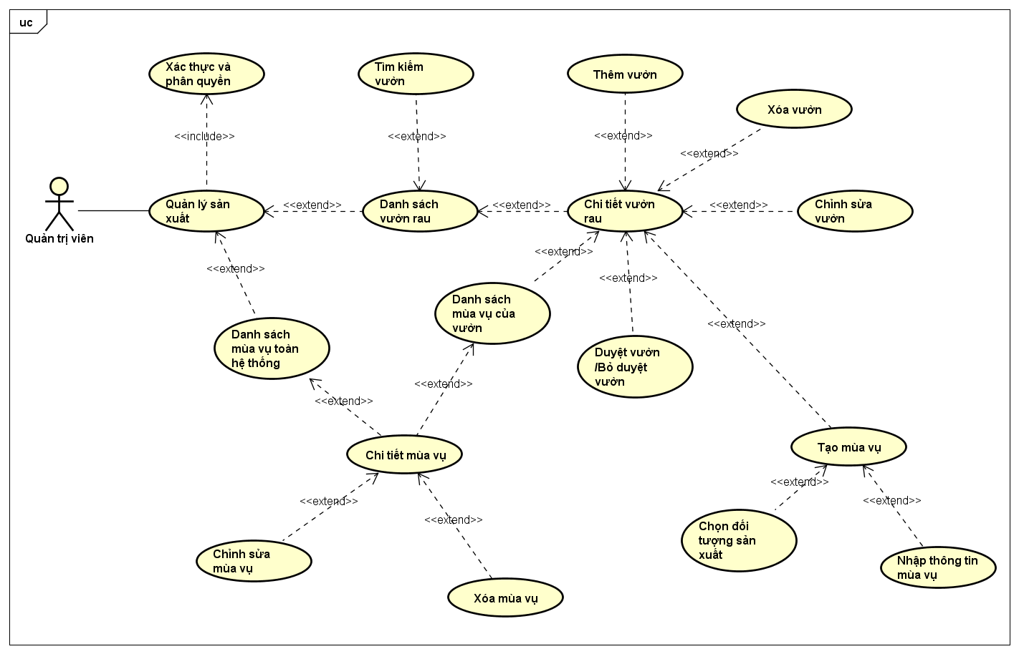

*Sơ đồ 3.6 Sơ đồ Use case quản lý sản xuất của quản trị viên*

**- Chức năng quản lý thông tin cá nhân của người dùng:**

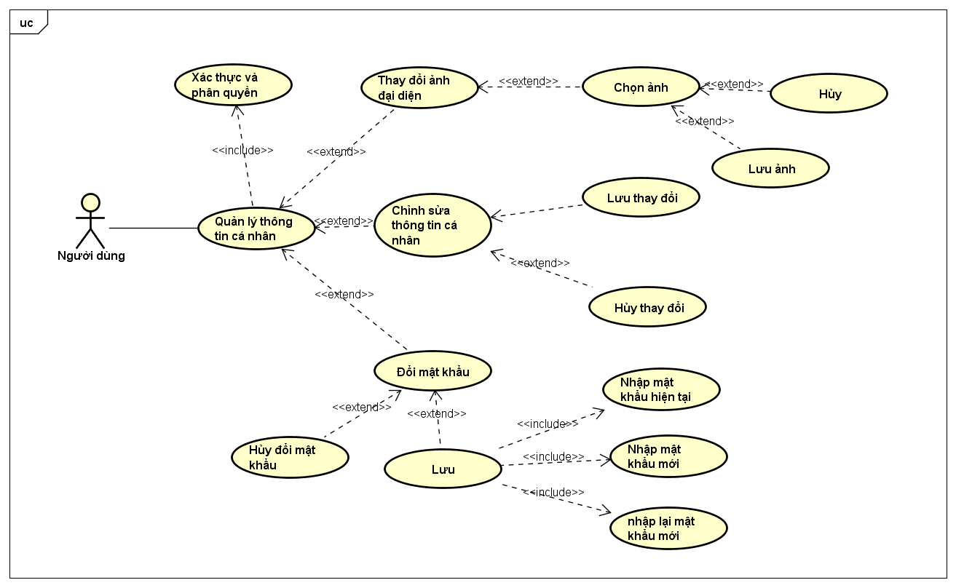

*Sơ đồ 3.7 Sơ đồ Use case quản lý thông tin cá nhân*

**- Chức năng truy xuất thông tin các sản phẩm của hệ thống vườn rau:**

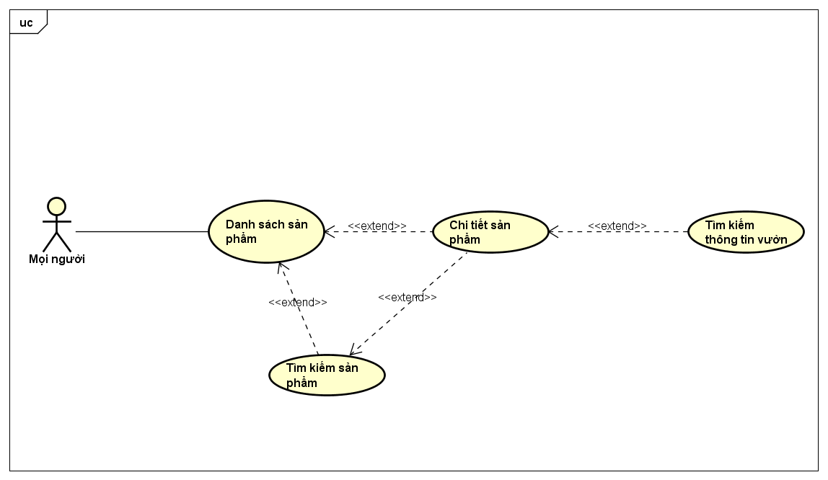

*Sơ đồ 3.8 Sơ đồ Use case truy xuất thông tin sản phẩm của hệ thống*

**- Chức năng quản lý dữ liệu đối tượng sản xuất:**

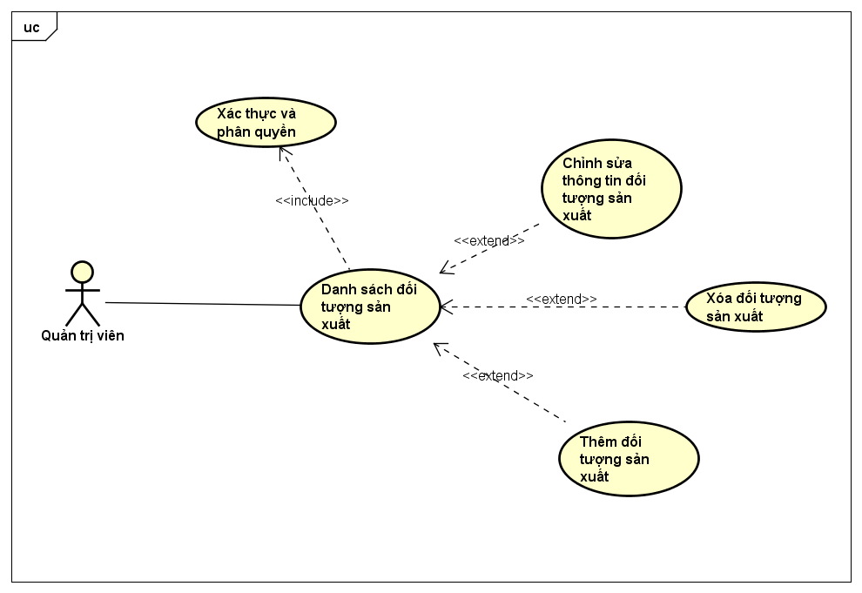

*Sơ đồ 3.9 Sơ đồ Use case quản lý đối tượng sản xuất*

***-* Chức năng viết bài chia sẻ kinh nghiệm:**

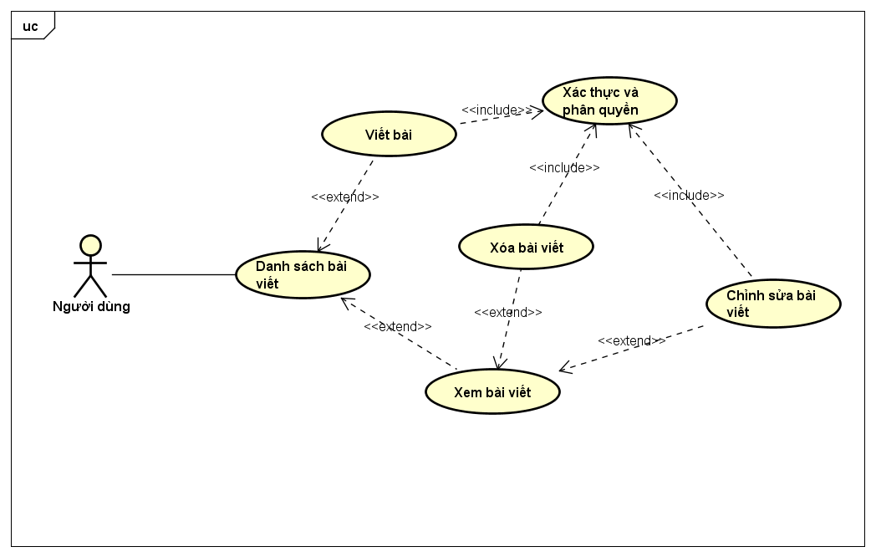

*Sơ đồ 3.10 Sơ đồ Use case chức năng viết bài*

### **3.1.4 Sơ đồ tuần tự:**

Sơ đồ tuần tự của một số chức năng chính:

**- Đăng ký thông tin vườn rau:**

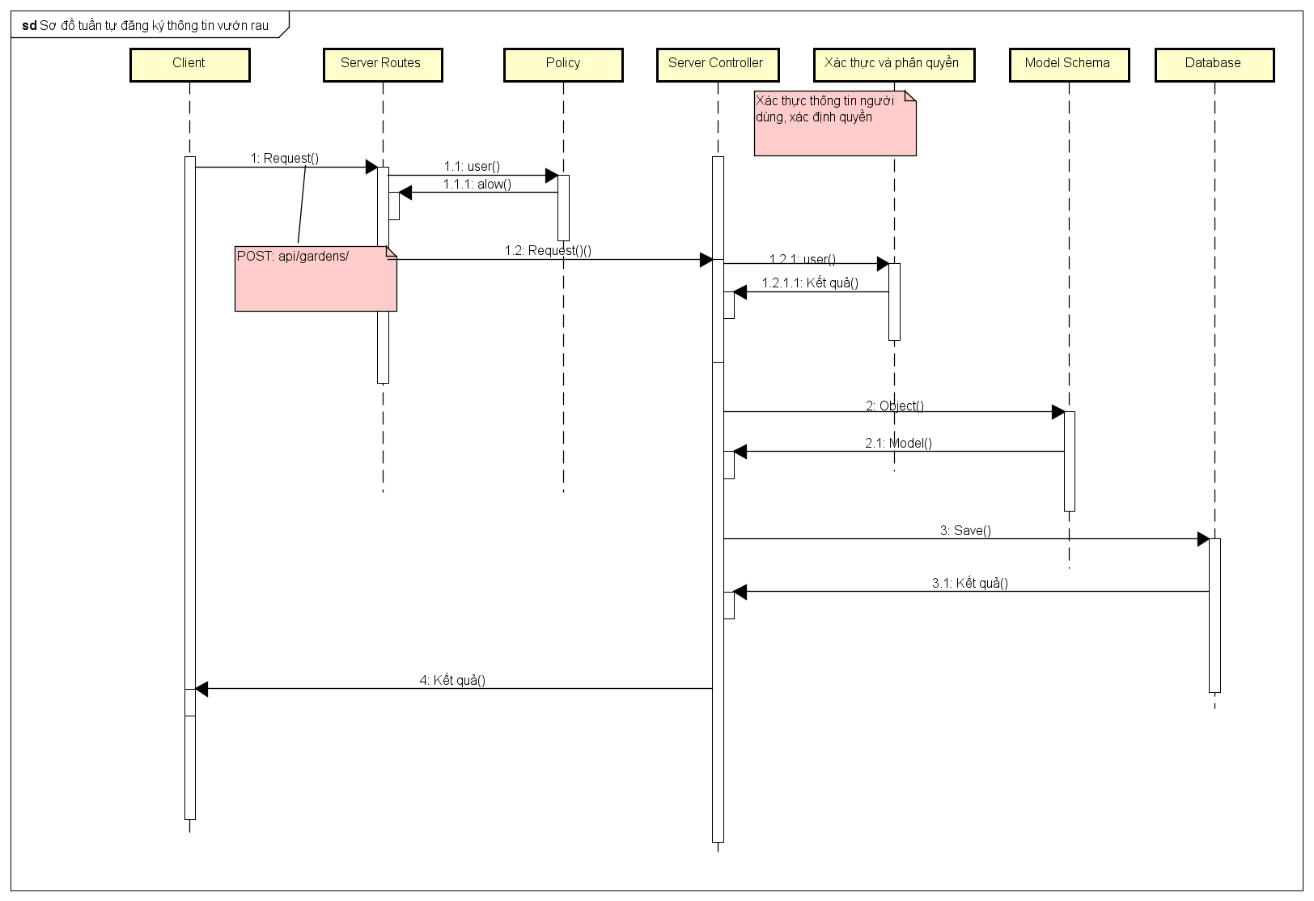

*Sơ đồ 3.11 Sơ đồ tuần tự đăng ký vườn rau*

**- Liệt kê danh sách vườn rau:**

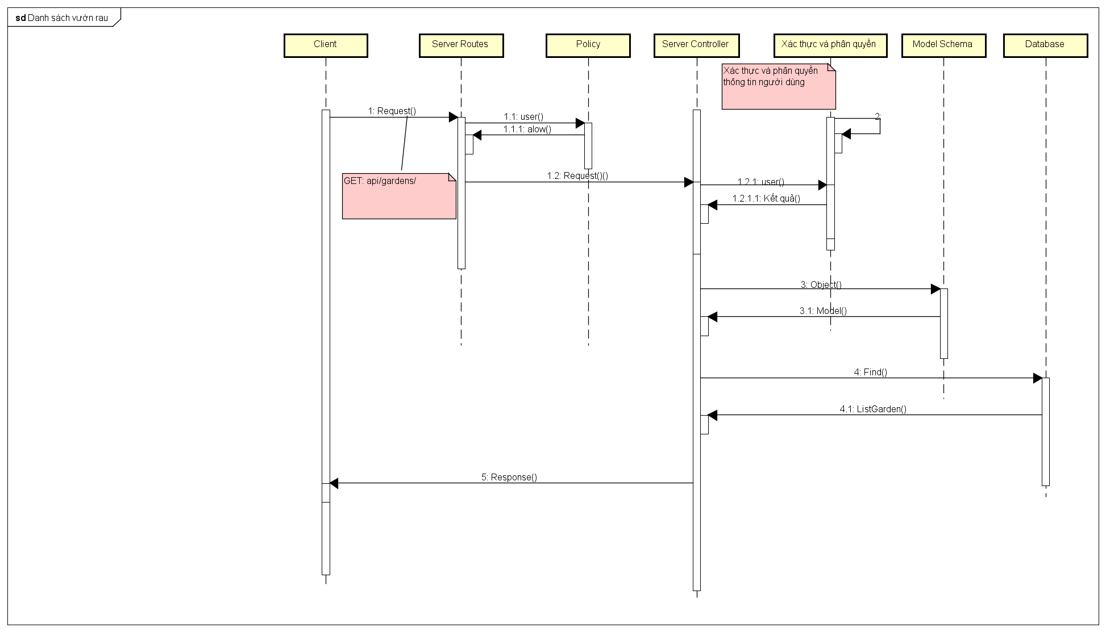

*Sơ đồ 3.12 Sơ đồ liệt kê danh sách vườn rau*

**- Chỉnh sửa thông tin vườn rau:**

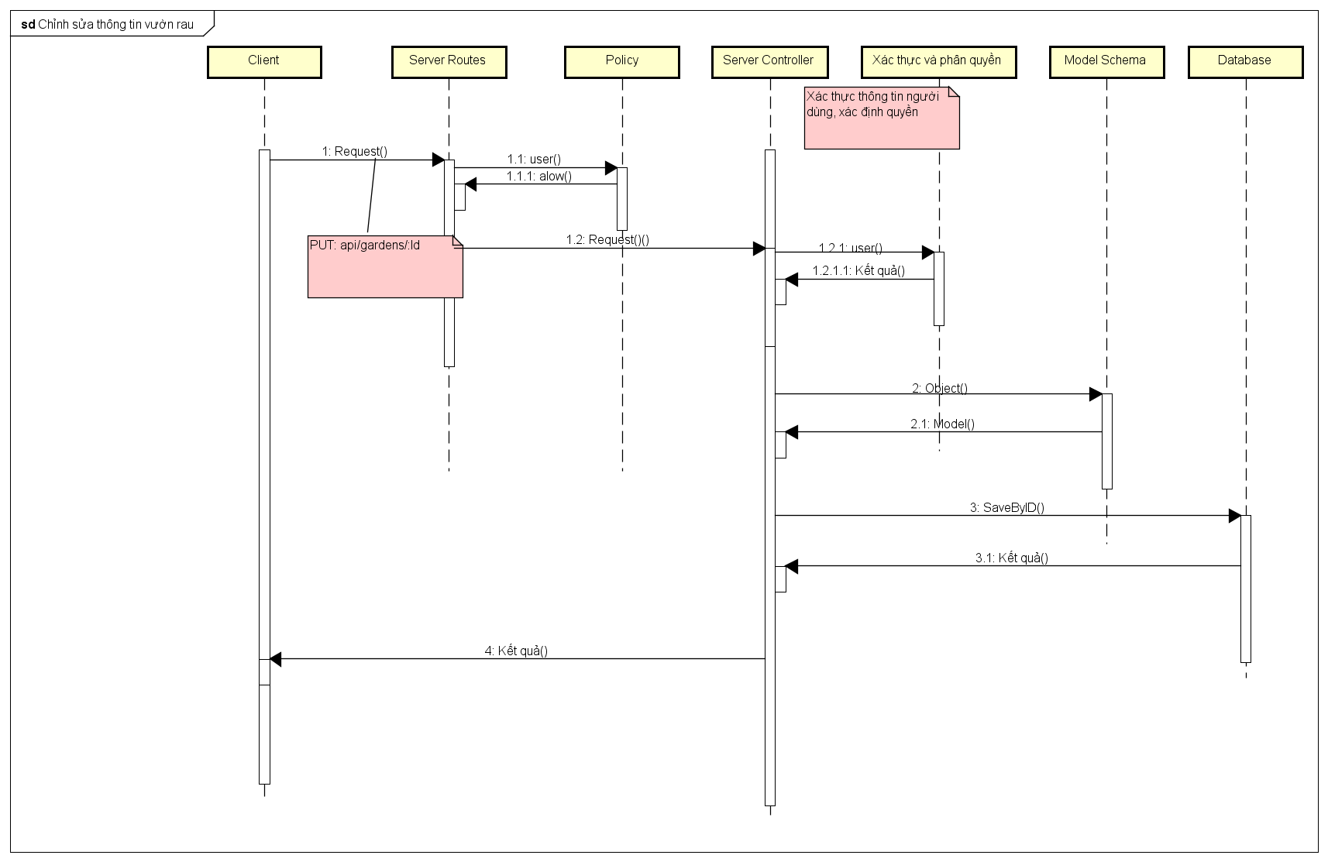

*Sơ đồ 3.12 Sơ đồ tuần tự chỉnh sửa thông tin vườn rau*

**- Xóa vườn rau:**

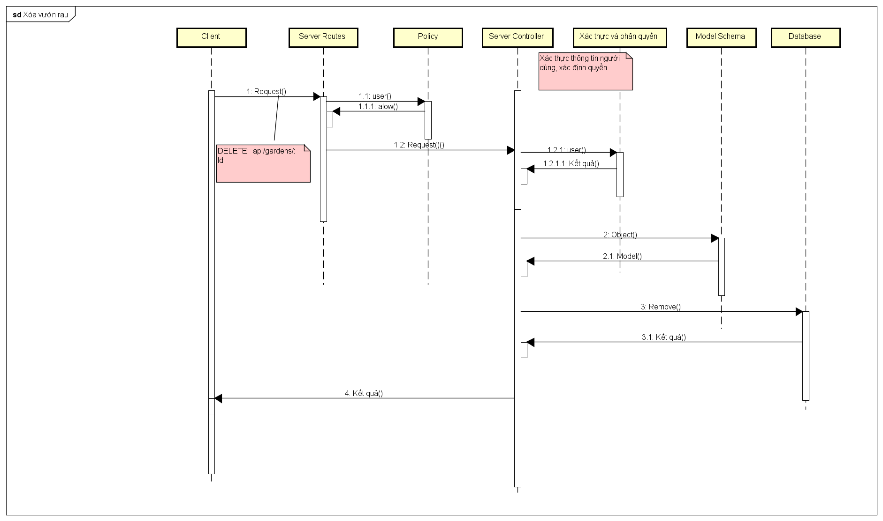

*Sơ đồ 3.13 Sơ đồ tuần tự xóa vườn rau*

## **3.2 Cài đặt:**

### **3.2.1 Thiết lập môi trường chạy ứng dụng:**

**- Cài đặt NodeJs:**

Trước tiên, truy cập website nodejs.org để download phần mềm về máy.Sau khi tải về chúng ta tiến hành cài đặt bình thường như những phần mềm khác.

Để kiểm tra đã cài thành công hay chưa các bạn hãy vào cửa sổ cmd,di chuyển tới thư mục cài đặt và chạy dòng lệnh sau để kiểm tra phiên bản cài đặt

*node –v*

**- Cài đặt và cấu hình MongoDB:**

MongoDB dành cho Windows Server 2008 R2 edition (Ví dụ: 2008R2) chỉ chạy trên Windows Server 2008 R2, Windows 7 64-bit, và các phiên bản mới hơn của Windows. Các phiên bản này tận dụng các cải tiến gần đây cho nền tảng Windows và không thể hoạt động trên các phiên bản cũ của Windows.

MongoDB dành cho Windows 64-bit chạy trên bất kỳ phiên bản 64-bit của Windows mới hơn so với Windows XP, bao gồm Windows Server 2008 R2 và Windows 7 64-bit.

MongoDB dành cho Windows 32-bit chạy trên bất kỳ phiên bản 32-bit của Windows mới hơn so với Windows XP. Phiên bản 32-bit của MongoDB chỉ được dành cho hệ thống cũ và để sử dụng trong thử nghiệm và phát triển hệ thống. Phiên bản 32-bit của MongoDB chỉ hỗ trợ cơ sở dữ liệu nhỏ hơn 2GB.

+ Tiến hành tải tập tin cài đạt MongoDB tai đường dẫn: *https://www.mongodb.com/download-center#community*

**+** Sau khi tải xong, tiến hành cài đặt theo các bước như mọi phần mềm bình thường khác.

+ Cấu hình MongoDB:

Chúng ta tạo một thư mục chứa dữ liệu của Database, thư mục chứa file log, file cấu hình

Tạo thư mục:

D:/MongoStore

Sau đó tạo 2 thư mục con

**data**

**log**

Và một file cấu hình:

**config.txt**

Tập tin config :

**config.txt**

|  |  |
| --- | --- |
| 1  2  3  4  5 | ##store data  dbpath=D:\MongoStore\data    ##all output go here  logpath=D:\MongoStore\log\mongo.log |

Vào cmd và gõ dòng lệnh cd tới thư mục bin của mongodb.

*cd C:\DevPrograms\MongoDB\bin*

Chạy file cấu hình mongodb với câu lệnh:

*mongod.exe --config D:\MongoStore\config.txt*

Tới đây việc cấu hình MongoDB thành công.

Có thể tải công cụ RoboMongo để sử dụng MongoDB một cách trực quan tại đường dẫn:

*http://robomongo.org/download.html*

**- Cài đặt gói thư viện:**

Các gói thư viện của đồ án được lưu trong tập tin package.json của thư mục chứa mã nguồn.

Ta tiến hành kết nối mạng, mở màn hình CMD, di chuyển đến thư mục tập tin package.json và chạy lệnh

**npm install**

Sau khi chạy xong thì ta đã cài đặt đầy đủ các gói thư viện để chạy chương trình demo

### **3.2.2 Cài đặt các chức năng của ứng dụng:**

Ứng dụng được thiết kê theo hướng mô-đun hóa, các mô-đun ít gây ảnh hưởng đến nhau. Trong mỗi mô-đun, tập hợp các mã nguồn phía Client được tổ chức trông một thư mục và tương tự tập hợp mã nguồn phía Server cũng được tổ chức ở một thư mục riêng biệt.

**- Cấu hình kết nối cơ sở dữ liệu MongoDB:**

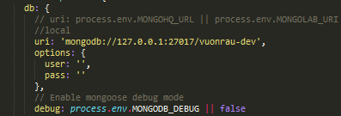

*Hình 3.1 Cấu hình kết nối cơ sở dữ liệu*

Dựa vào địa chỉ uri để kết nối đến cơ sở dữ liệu MongoDB tại localhost.

Việc quản lý kết nối sẽ do mô-đun moongose đảm nhiệm.

- Cấu trúc mô-đun core :

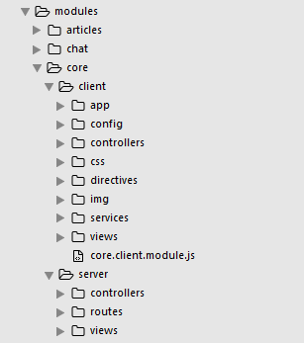

*Hình 3.2 Cấu trúc mô-đun core*

Mô-đun core là phần lõi của chương trình, là nền để các mô-đun khác có thể chạy.

- Mỗi mô-đun của ứng dụng đều được tổ chức thành hai phần là Client và Server, theo cấu trúc MVC, khiến cho việc bảo trì là kiểm thử trở nên dễ dàng, không gây ảnh hưởng đến các mô-đun khác.

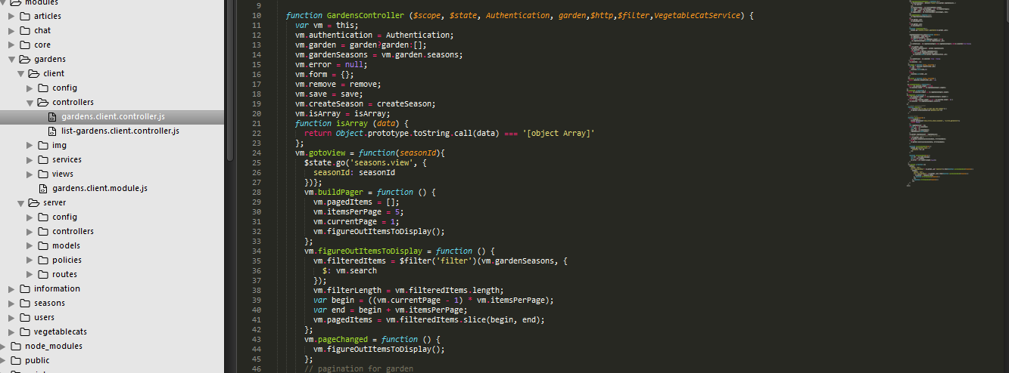

Hình 3.3 *Thành phần Client Controller của mô-đun Gardens( Vườn rau)*

*­-* Controller được viết bằng javascript, kết hợp các thư viện của AngularJS, Jquery, để điều khiển hoạt động của mô-đun.

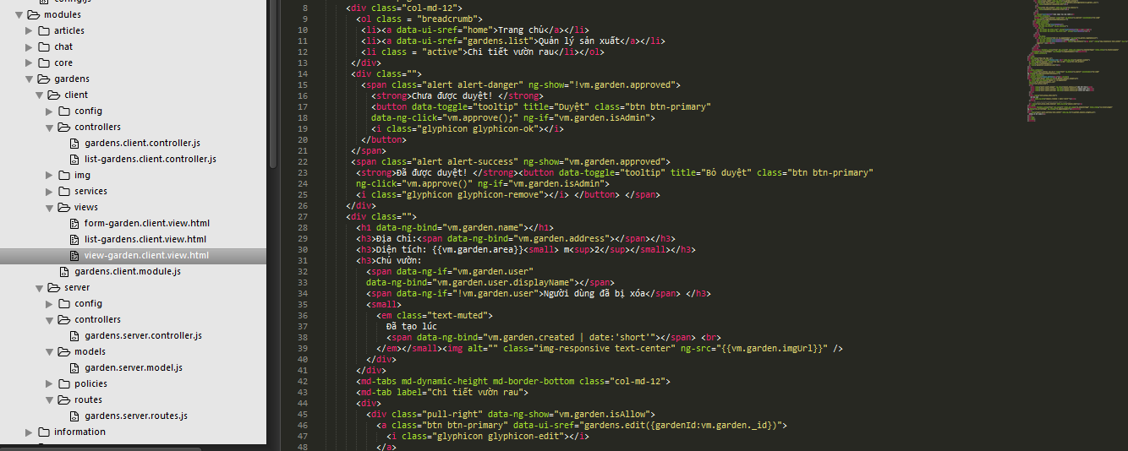

*Hình 3.4 Thành phần Client View của mô-đun Garden (Vườn rau)*

*-* Thành phần view được viết bằng ngôn ngư html 5, css 3 kết hợp một số thư viện của Bootstrap.

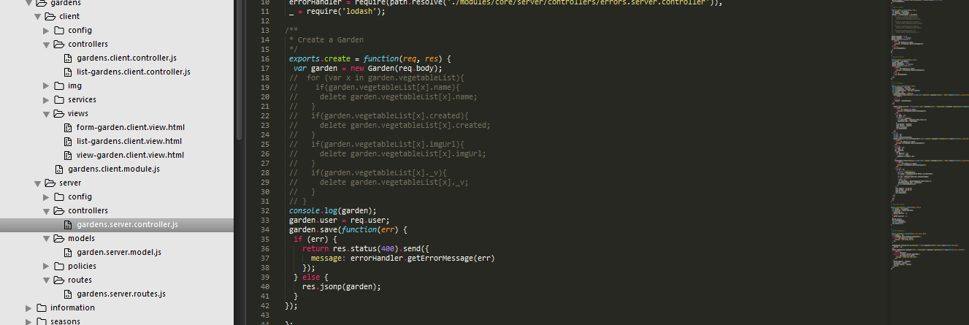

*Hình 3.5 Thành phần Server Controller của mô-đun Garden (Vườn rau)*

*-* Thành phần server controller là nơi thực hiện các logic nghiệp vụ của server, nhận request từ client, xử lý lấy dữ liệu từ cơ sở dữ liệu rồi trả về response.

## **3.3 Kết quả thu được:**

### **3.3.1 Một số màn hình chức năng chính:**

**- Màn hình trang chủ:**

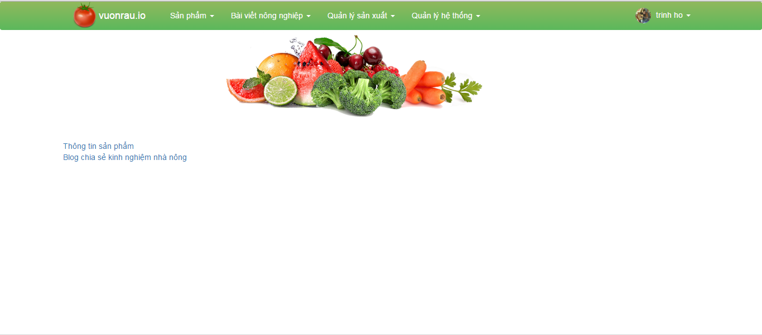*Hình 3.6 Màn hình trang chủ hệ thống*

**- Màn hình đăng ký tài khoản:**

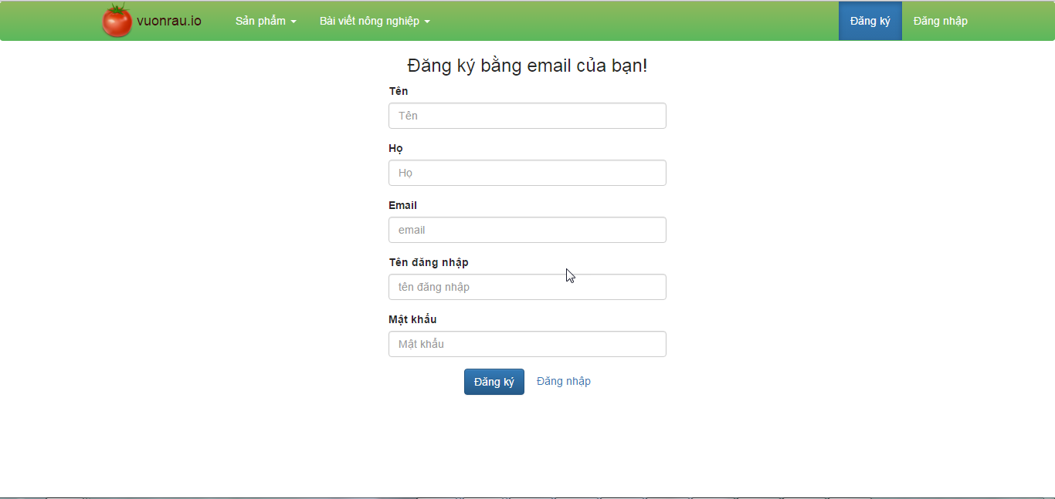

*Hình 3.7 Màn hình đăng ký tài khoản*

**- Màn hình đăng nhập:**

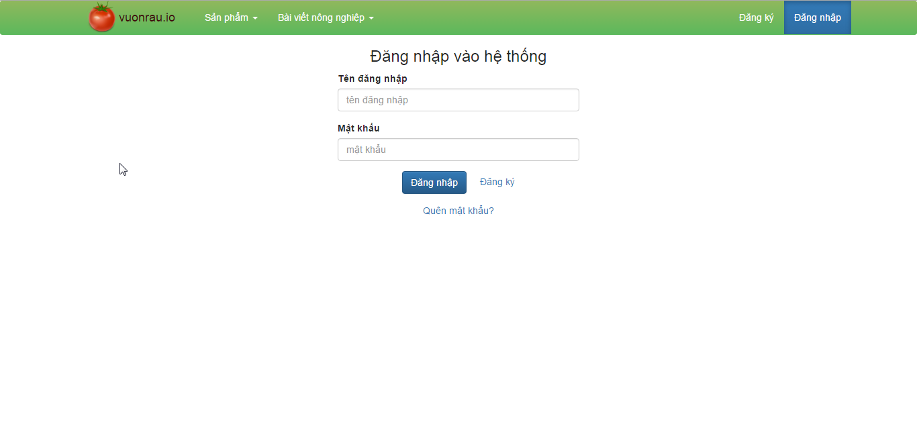

*Hình 3.8 Màn hình đăng nhập*

**- Màn hình đăng ký vườn rau dành cho chủ vườn:**

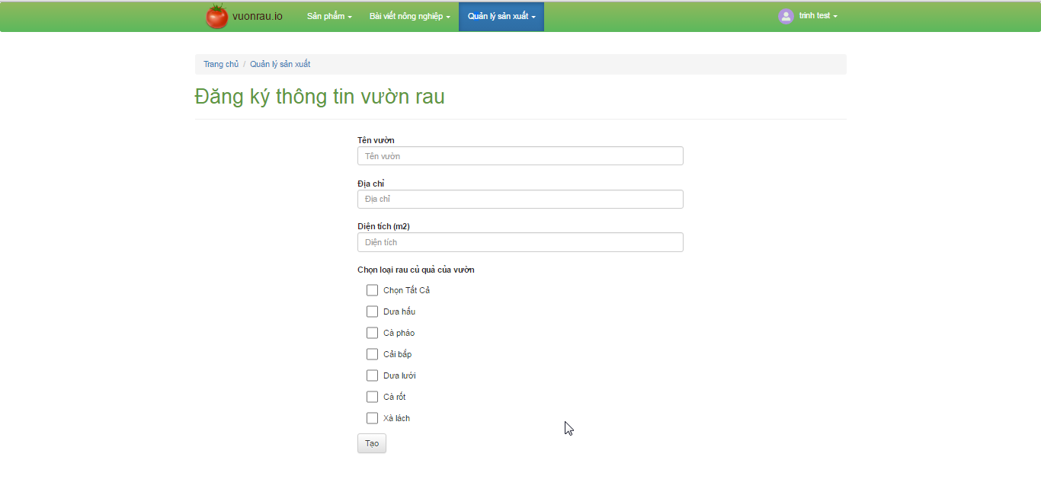

*Hình 3.9 Màn hình đăng ký vườn rau*

**- Màn hình quản lý sản xuất dành cho chủ vườn:**

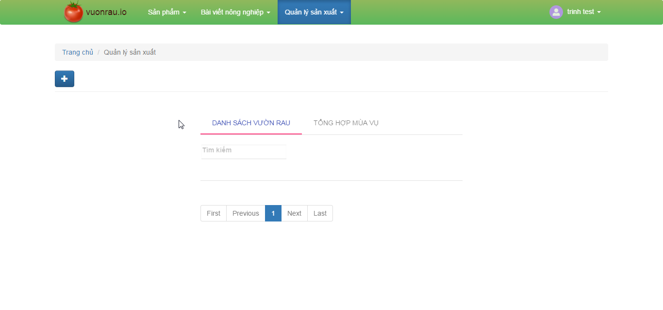

*Hình 3.10 Màn hình quản lý sản xuất dành cho chủ vườn*

**- Màn hình quản lý sản xuất dành cho người quản trị:**

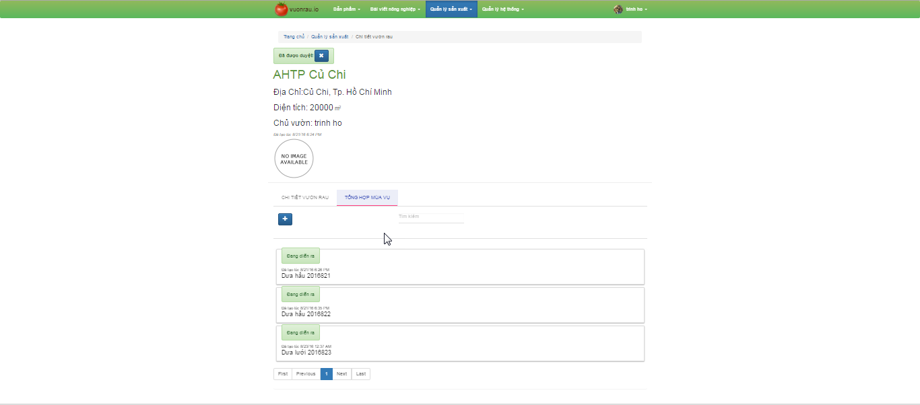

*Hình 3.11 Màn hình quản lý sản xuất dành cho người quản trị.*

**- Màn hình quản lý đối tượng sản xuất dành cho người quản trị:**

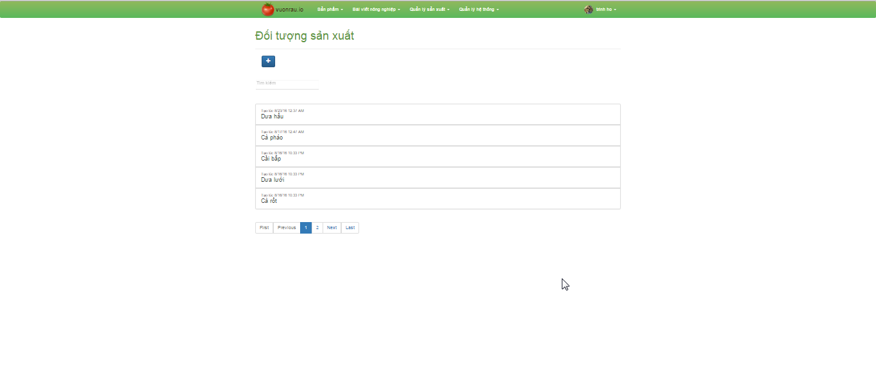

*Hình 3.12 Màn hình quản lý đối tượng sản xuất*

**- Màn hình thông tin sản phẩm:**

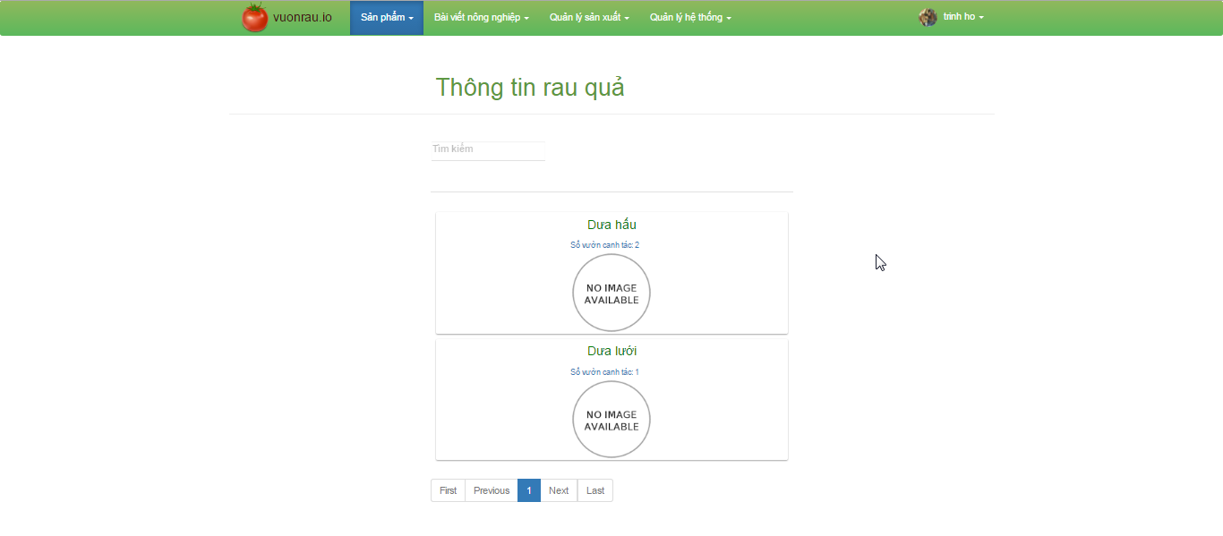

*Hình 3.13 Màn hình thông tin sản phẩm*

# **KẾT LUẬN**

Áp dụng các công nghệ triển khai xây dựng được một hệ thống cho phép người tiêu dùng truy xuất thông tin của rau củ quả.

Người dùng là chủ vườn có thể đăng ký và quản lý thông tin vườn rau của mình.

Người quản trị có thể duyệt đăng ký vườn, quản lý thông tin vườn, tạo và quản lý mùa vụ vườn rau. Người quản trị viên có thể cập nhật dữ liệu đối tượng sản xuất, quản lý người dùng.

Ngoài ra hệ thống còn cho phép mọi người xem bài viết chia sẻ thông tin nông nghiệp, chủ vườn hoặc người quản trị có thể viết bài và quản lý bài viết của mình.

Trong tương lai, nếu được làm đồ án tốt nghiệp, em sẽ cập nhật thêm những tính năng mới cho hệ thống cũng như tối ưu hóa những tính năng hiện tại.

# **DANH MỤC TÀI LIỆU THAM KHẢO**

Tham khảo các tài liệu trực tuyến:

Tiếng Anh:

- <https://nodejs.org/en/docs/>

- <https://docs.mongodb.com>

- <https://docs.angularjs.org/guide>

- http://meanjs.org/docs.html